# 修改：

自動顯示原值, [工作月/計件代碼/計件代碼-名稱]不可修改, 其他欄位可修改

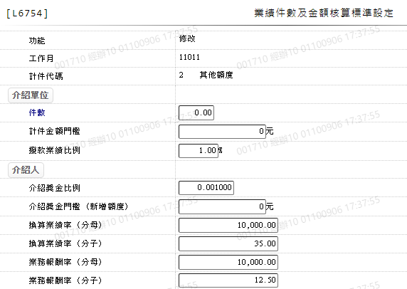

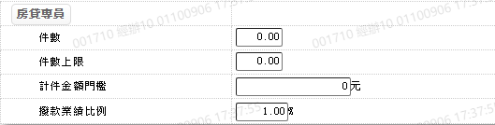

* 1. 工作月
  2. 計件代碼
  3. 計件代碼-名稱



* 1. 介紹單位_件數



* 1. 介紹單位_計件金額門檻



* 1. 介紹單位_撥款業績比例



* 1. 介紹人_介紹獎金比例



* 1. 介紹人_介紹獎金門檻（新增額度）

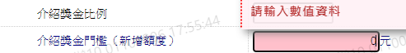

* 1. 介紹人_換算業績率（分母）



* 1. 介紹人_換算業績率（分子）



* 1. 介紹人_業務報酬率（分母）



* 1. 介紹人_業務報酬率（分子）



* 1. 房貸專員_件數



* 1. 房貸專員_件數上限



* 1. 房貸專員_計件金額門檻



* 1. 房貸專員_撥款業績比例

